Podklady k samostudiu z důvodu uzavření základních škol na dobu 16. – 27. března 2020 – 4.B

Český jazyk a literatura – učitel: Mgr. Jaroslava Podobová kontakt: Jaroslava.Podobova@zshajeslany.cz
Skloňování podstatných jmen.
Střední rod – učebnice str. 102 cv. 1 (přečíst nahlas a ústně určovat vzory u podstat. jmen
učebnice str. 104 cv. 4 (vypracovat dle zadání do domácího sešitu)
učebnice str. 105 cv. 5 (dle zadání)
učebnice str. 104 cv. 2 (dle zadání)
Ženský rod – učebnice str. 111 cv. 2 a) dle zadání
učebnice str. 112 cv. 4 a) b) c) d) e)
učebnice str. 114 cv. 5 dle zadání
Mužský rod – učebnice str. 120 cv. 6 dle zadání
učebnice str. 125 cv. 11 dle zadání
učebnice str. 128 cv. 16 (opsat do domácího sešitu, vyhledat a podtrhnout
podstatná jména, určovat rod, číslo, pád, vzor)
Opakovat vyjmenovaná slova, výukové počítačové programy – Webové stránky Školákov, nebo Umíme češtinu, Čeština hravě.
Rovněž sledovat televizní programy na ČT 2 – UčíTelka a podobné.
Denně číst hezkou knížku, časopis aspoň 15 minut. Nejlépe někomu nahlas.
Slohové cvičení – učebnice str. 128 cv. 1 (odpovídat na otázky)
Učebnice str. 131 – 132 cv. 6 (dle zadání)
Anglický jazyk – učitel: Michaela Schrötterová kontakt: Michaela.Schrotterova@zshajeslany.cz
Opakování přivlastňovacích zájmen:
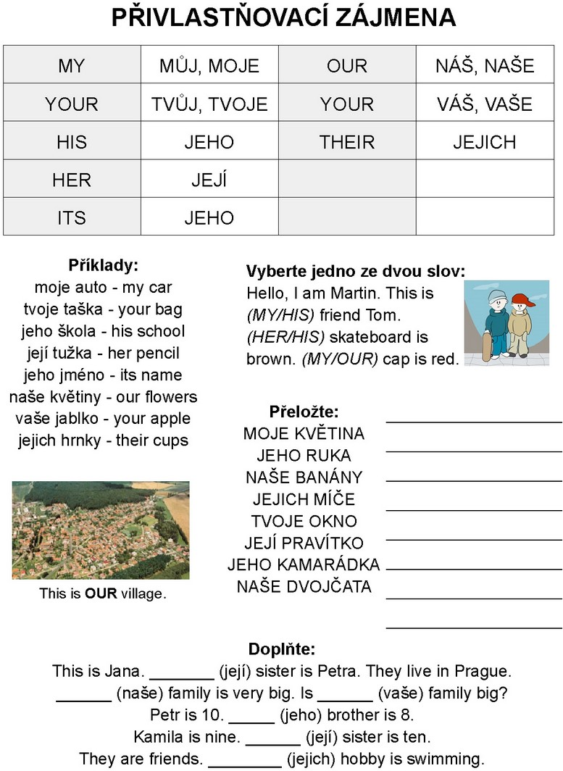
Lekce 11:
- Přečíst a přeložit novou slovní zásobu 11. lekce
- učebnice strana 70/Lesson 11
- Přečíst a přeložit text a následně rozhodnout, zda jsou věty pod textem pravdivé či nikoli
- učebnice strana 49
- Přepsat jednotlivá slovíčka na připravené řádky + ústně přeložit
- pracovní sešit strana 58/1
- Gramatika – I have got = Já mám
- učebnice strana 50
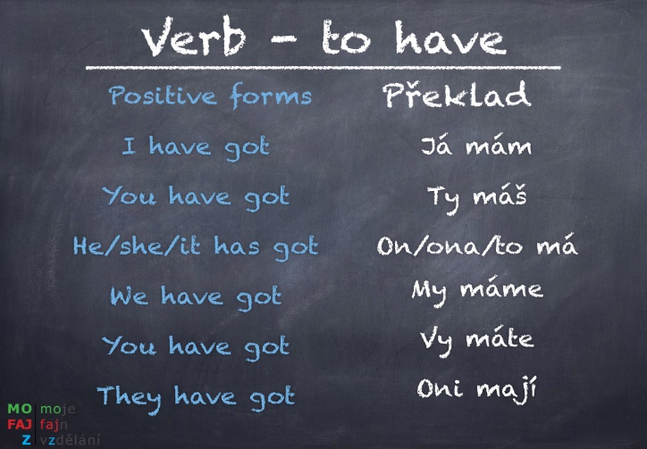
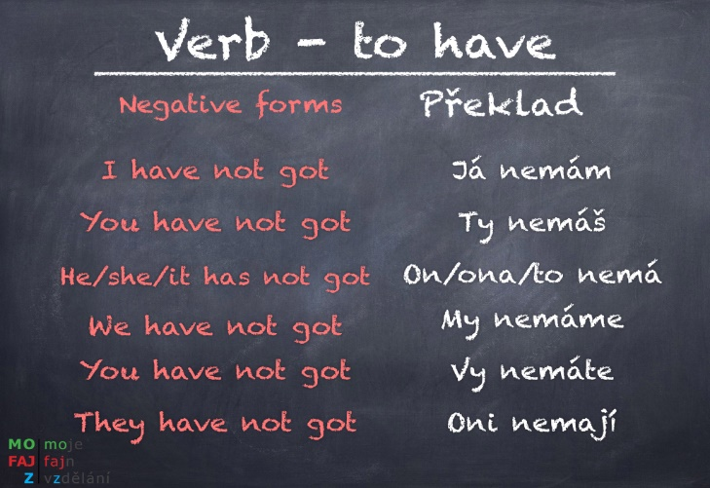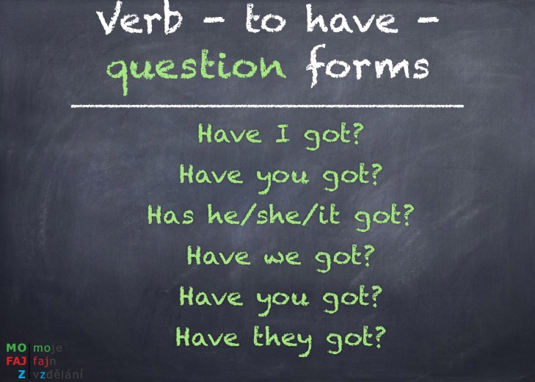

Prosím o přepsání gramatiky do školního sešitu podle těchto obrázků
- verb – to have (positive forms, negative forms, and question forms)
- Gramatika – some/any
- učebnice strana 50
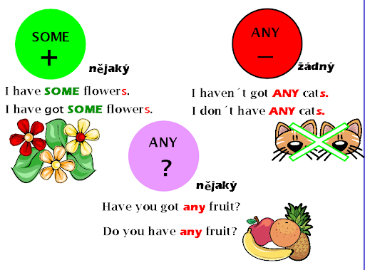
Prosím o přepsání gramatiky do školního sešitu podle tohoto obrázku
- Tvorba otázek – sloveso have got
- pracovní sešit strana 58/2
- Napiš stažené formy – sloveso have got (stažené formy jsou zmíněny na straně 50 v učebnici)
- pracovní sešit strana 59/3
- Doplň a/an nebo some:
- pracovní sešit strana 59/4
Neurčitý člen "a" patří před ta podstatná jména, která začínají na vyslovovanou souhlásku.

Neurčitý člen "an" patří před ta podstatná jména, která začínají na vyslovovanou samohlásku.

Neurčitý člen a/an doplňujeme před podstatná jména v jednotném čísle.
Neurčité zájmeno some doplňujeme před podstatná jména v množném čísle. = zapsat do školního sešitu

- Doplň some nebo any:
- pracovní sešit strana 59/5
Some – použití v kladné větě
Any – použití v záporné větě a v otázce
= zapsat do školního sešitu
- Pouze přeložit jednotlivá slovíčka
- učebnice strana 50/1
- Přečíst a přeložit rozhovor
- učebnice strana 50/2
- Pojmenovat jednotlivé věci a pod obrázky napsat věty, co mám a co nemám
- pracovní sešit strana 60/6
- Dále dokončit 11. lekci – cvičení se víceméně opakují + naučit se číslovky 10-100 + otázka – How many? = Kolik?
- pracovní sešit strana 61 – 63
- učebnice strana 51 – 52
Děkuji Vám za spolupráci a při nejasnostech mě prosím kontaktujte.

Anglický jazyk – učitel: Mgr. Naděžda Kalíková kontakt: Nadezda.Kalikova@zshajeslany.cz
1. týden: 1) uč. str. 45 – 47 – umět přečíst a přeložit úvodní článek lekce, zopakovat číslovky 1 – 20, do bloku procvičit jejich psaní, pokusit se pochopit a naučit zájmena v „pádě“
2) PS str. 55, 56 – vyplnit
2. týden: 1) uč. str. 48 – cv. 6 udělat ústně, procvičit sloves i PÍSMEM slovní zásobu 10. Lekce (možno též využít uč. str.69,70)
2) PS str. 57 – vypracovat
PS str. 96 – 98 – popsat obrázky, které už děti umí pojmenovat, obrázky vybarvit

Matematika – učitel: Mgr. Jaroslava Podobová kontakt: Jaroslava.Podobova@zshajeslany.cz
Numerace do milionu.
Písemné sčítání a odčítání.
Učebnice str. 31 cv. 8 Minutovky str. 1 – 6 (všechno a pak vystřihnout
Učebnice str. 35 cv. 7 dopravní značky a vlepit)
Učebnice str. 44. cv. 5
Učebnice str. 47. cv. 11
Písemné dělení – minutovky str. 19 cv. 37 a 38
str. 22 cv. 44
Písemné násobení – učebnice str. 36 cv. 10
učebnice str. 37 cv. 17 a 20
učebnice str. 45 cv. 4
učebnice str. 47 cv. 8
minutovka str. 15 cv. 29
Jednotky délky, hmotnosti, objemu a času.
učebnice str. 44 cv. 6
učebnice str. 45 cv. 6
učebnice str. 47 cv. 2
učebnice str. 48 cv. 2
Doporučuji procvičování na webových stránkách Školákov, Matematika hravě, Umíme matiku.
Náš svět – učitel: Mgr. Jaroslava Podobová kontakt: Jaroslava.Podobova@zshajeslany.cz
PŘÍRODOVĚDA
LIDSKÁ OBYDLÍ – Učebnice str. 50 – vyjmenovat a vypsat do sešitu živočichy na obrázku.
Učebnice str. 51 – prohlédnout obrázky a zapamatovat si názvy zvířat.
Do sešitu udělat výpisky – opsat text v zeleném rámečku. (shrnutí)
Učebnice str. 52 + 53 – Rostliny v okolí lidských obydlí.
Na straně 59 v učebnici lze hrát hru na opakování učiva.
Umět odpovídat na otázky ve žlutých rámečcích. Příprava na test!

VLASTIVĚDA
PRAVĚK – učebnice str. 9 – umět odpovídat na otázky v rámečku.
učebnice str. 11 (otázky v rámečku)
učebnice str. 13 (otázky v rámečku)
učebnice str. 14 a 15 (otázky v rámečku)
Procvičit si opakování v testu.

Úkol k vypracování do sešitu:
Na straně 10 máte otázku v rámečku: Která z plodin pěstovaných v mladší době kamenné není určena k jídlu? K čemu tedy sloužila?
Text na straně 10 pozorně přečíst a odpověď napsat do sešitu.

STŘEDOVĚK – Učebnice str. 16 a 17 – přečíst si text, soustředit se na tlustě vytištěná slova a
odpovídat na otázky v rámečku.
Učebnice str. 18 a 19, 20 – číst text a odpovídat na otázky.
Na straně 21 procvičit test na opakování učiva.
Úkol k vypracování do sešitu.
Napište si do sešitu nadpis Středověk a pod něj si zkuste napsat své jméno hlaholicí. (najdete na internetu).
Hudební výchova – učitel: Mgr. Jaroslava Podobová kontakt: Jaroslava.Podobova@zshajeslany.cz
Zopakovat si hudební teorii – Co je to notová osnova? Kolik je v ní linek a mezer? Jaké noty známe? (čtyři základní) Které známe hudební české skladatele? Jaké už známe hudební nástroje – dechové, smyčcové? Co to je orchestr a kolik hudebníků může mít?
Učebnice máte ve škole, ale určitě najdete na internetu nějaké hezké stránky, kde se to dá opakovat. Třeba jako na Školákově, Hudební výchova pro 4.ročník (DUMY).
Výtvarná výchova – učitel: Mgr. Jaroslava Podobová kontakt: Jaroslava.Podobova@zshajeslany.cz
Na malou čtvrtku nakreslit pastelkami košík a v něm vajíčka, která vyzdobíte. (dbejte na rozměr předmětů na čtvrtce, ať to není malé)
Pracovní výchova – učitel: Mgr. Jaroslava Podobová kontakt: Jaroslava.Podobova@zshajeslany.cz
Zdobení velikonočních dekorací.
Tělesná výchova – učitel: Mgr. Jaroslava Podobová kontakt: Jaroslava.Podobova@zshajeslany.cz
Trénovat správnou techniku při provádění kotoulu vpřed a vzad.
Skok do dálky – odraz.

